# 语法

$.ajax({name:value, name:value, ... })

# 参数

## async

布尔值，表示请求是否异步处理。默认是 true。

## cache

布尔值，表示浏览器是否缓存被请求页面。默认是 true。

## contentType

发送数据到服务器时所使用的内容类型。默认是："application/x-www-form-urlencoded"。

## data

规定要发送到服务器的数据。

## dataType

预期服务器响应的数据类型。

## type

规定请求的类型（GET 或 POST）

## url

规定发送请求的 URL。默认是当前页面

## success(result,status,xhr)

当请求成功时运行的函数。

## error(xhr,status,error)

如果请求失败要运行的函数。

# 示例

**function** login(){

**var** data = {

"country": "cn",

"language": "en",

"list":{

"Is existing customer":"yes",

"email_address_id": "Jesus-SH.Jin",

"email_subject":"Testing Email Subject SIT test",

"suffix_flag":"2",

"category_id": " life_protection",

"product_id": "admire_life_2",

"age": "30",

"marital_status": "M",

"gender": "F",

"children_number": "1",

"insurance_coverage": "$3000-$6000",

"terms":"5_years",

"g-recaptcha-response": "test-bylisa",

"g-recaptcha-check":"n",

"name":"jesus"

}

};

$.ajax({

url:"http://localhost:8080/mypage/email",

method:"POST",

data:JSON.stringify(data),

contentType: "application/json"

}

).done(**function**(data){

**if**(data.error_code=="E09"){

alert("调用成功！");

}

console.log("调用成功！"+ JSON.stringify(data));

}).fail(**function**(data){

**if**(data.code!=200){

alert("调用失败！");

}

})

}

# JSON.stringify

## 基本概念

JSON.stringify() 是 JavaScript 中的一个方法，用于将 JavaScript 对象或值转换为 JSON 字符串。它接受一个参数，该参数可以是任何有效的 JavaScript 对象或值，并返回一个表示该对象或值的 JSON 字符串。

## 示例

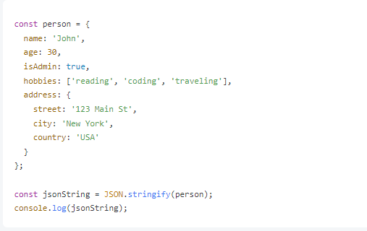

输出结果：



在上述示例中，person 对象被转换为了一个 JSON 字符串，其中包含了对象的属性和值。

## 总结

JSON.stringify() 方法用于将 JavaScript 对象或值转换为 JSON 字符串。它提供了很多选项来控制转换过程，可以自定义序列化过程。在实际开发中，常用于将 JavaScript 对象序列化后传输给服务器，或者将对象保存到本地存储中。